Факультет Программной Инженерии и Компьютерной Техники

Лабораторная работа №1

Вариант 1208

Выполнил:

Козаченко Данил Александрович

Группа P3112

Проверил:

Карташёв Владимир Сергеевич

Содержание

***Задание 3***

***Ход выполнения 5***

*Ошибки, возникшие при выполнении п.3 5*

*Решение ошибок 5*

*Иерархия файлов и каталогов директории lab0, полученная после выполнения п.3 5*

*Ошибки, возникшие при выполнении п.5 6*

*Решение ошибок 6*

*Файлы скриптов 6*

***Заключение 6***

***Источники 6***

Задание

1. Создать приведенное в варианте дерево каталогов и файлов с содержимым. В качестве корня дерева использовать каталог lab0 своего домашнего каталога. Для создания и навигации по дереву использовать команды: mkdir, echo, cat, touch, ls, pwd, cd, more, cp, rm, rmdir, mv.

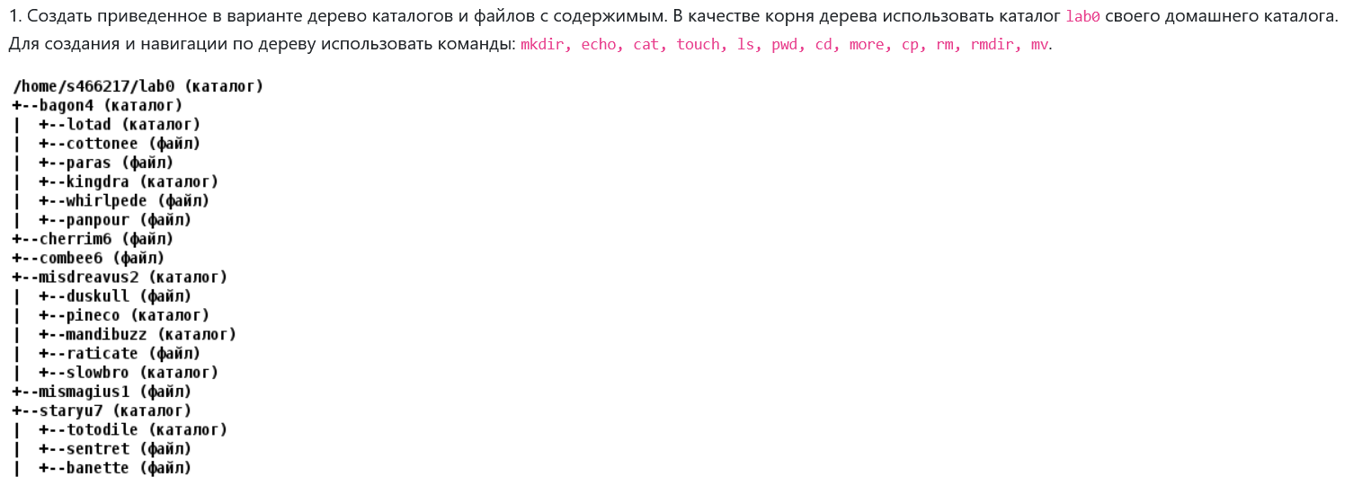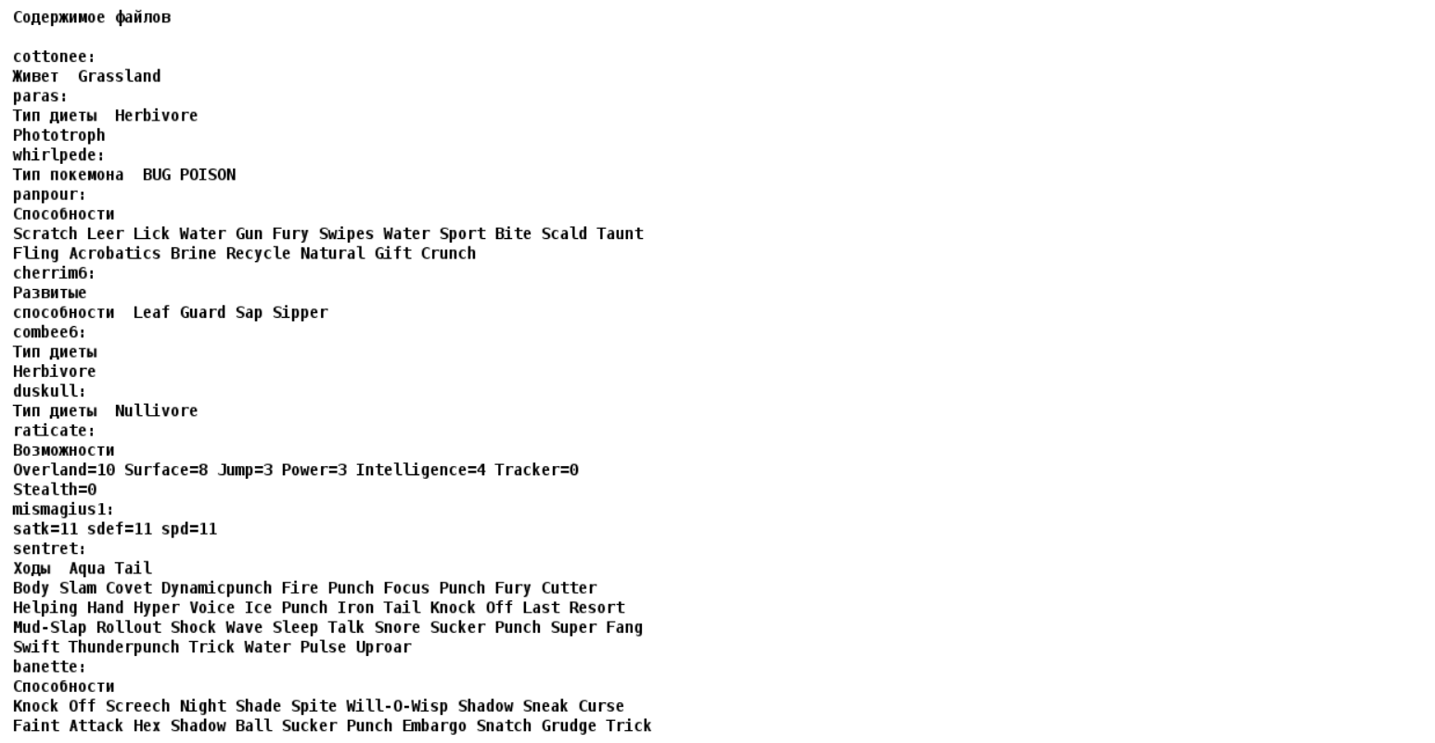

1. Установить согласно заданию права на файлы и каталоги при помощи команды chmod, используя различные способы указания прав.

* bagon4: права 511
* lotad: владелец должен записывать директорию и переходить в нее; группа-владелец должна читать, записывать директорию и переходить в нее; остальные пользователи должны читать директорию и переходить в нее
* cottonee: rw--w-r--
* paras: r--------
* kingdra: владелец должен читать директорию и переходить в нее; группа-владелец должна читать, записывать директорию и переходить в нее; остальные пользователи должны читать, записывать директорию и переходить в нее
* whirlpede: rw----r--
* panpour: права 004
* cherrim6: владелец должен читать и записывать файл; группа-владелец должна не иметь никаких прав; остальные пользователи должны читать файл
* combee6: r-----r--
* misdreavus2: права 337
* duskull: права 066
* pineco: владелец должен читать директорию и переходить в нее; группа-владелец должна читать, записывать директорию и переходить в нее; остальные пользователи должны читать, записывать директорию и переходить в нее
* mandibuzz: rwx-wxrw-
* raticate: владелец должен не иметь никаких прав; группа-владелец должна не иметь никаких прав; остальные пользователи должны читать файл
* slowbro: права 571
* mismagius1: права 664
* staryu7: права 511
* totodile: владелец должен записывать директорию и переходить в нее; группа-владелец должна читать, записывать директорию и переходить в нее; остальные пользователи должны записывать директорию и переходить в нее
* sentret: rw--w----
* banette: права 006

1. Скопировать часть дерева и создать ссылки внутри дерева согласно заданию при помощи команд cp и ln, а также комманды cat и перенаправления ввода-вывода.

* cоздать символическую ссылку для файла cherrim6 с именем lab0/bagon4/panpourcherrim
* создать символическую ссылку c именем Copy_26 на директорию staryu7 в каталоге lab0
* скопировать файл mismagius1 в директорию lab0/misdreavus2/slowbro
* скопировать содержимое файла cherrim6 в новый файл lab0/bagon4/cottoneecherrim
* cоздать жесткую ссылку для файла mismagius1 с именем lab0/bagon4/cottoneemismagius
* скопировать рекурсивно директорию staryu7 в директорию lab0/bagon4/lotad
* объеденить содержимое файлов lab0/bagon4/whirlpede, lab0/bagon4/panpour, в новый файл lab0/cherrim6_37

1. Используя команды cat, wc, ls, head, tail, echo, sort, grep выполнить в соответствии с вариантом задания поиск и фильтрацию файлов, каталогов и содержащихся в них данных.

* Рекурсивно подсчитать количество символов содержимого файлов из директории lab0, имя которых заканчивается на '6', отсортировать вывод по увеличению количества, ошибки доступа перенаправить в файл в директории /tmp
* Вывести рекурсивно список имен файлов в директории bagon4, список отсортировать по имени a->z, добавить вывод ошибок доступа в стандартный поток вывода
* Вывести содержимое файлов в директории misdreavus2, оставить только строки, заканчивающиеся на 'e', регистр символов игнорировать, подавить вывод ошибок доступа
* Вывести рекурсивно список имен и атрибутов файлов в директории lab0, заканчивающихся на символ 'e', список отсортировать по имени a->z, добавить вывод ошибок доступа в стандартный поток вывода
* Вывести содержимое файла cherrim6, исключить строки, содержащие "pe", регистр символов игнорировать, добавить вывод ошибок доступа в стандартный поток вывода
* Вывести четыре первых элемента рекурсивного списка имен и атрибутов файлов в директории lab0, заканчивающихся на символ '6', список отсортировать по возрастанию количества жестких ссылок, подавить вывод ошибок доступа

1. Выполнить удаление файлов и каталогов при помощи команд rm и rmdir согласно варианту задания.

* Удалить файл combee6
* Удалить файл lab0/staryu7/banette
* Удалить символические ссылки Copy_*
* Удалить жесткие ссылки lab0/bagon4/cottoneemismagi*
* Удалить директорию staryu7
* Удалить директорию lab0/staryu7/totodile

Ход выполнения

Ошибки, возникшие при выполнении п.3 изображены на Рисунке 1

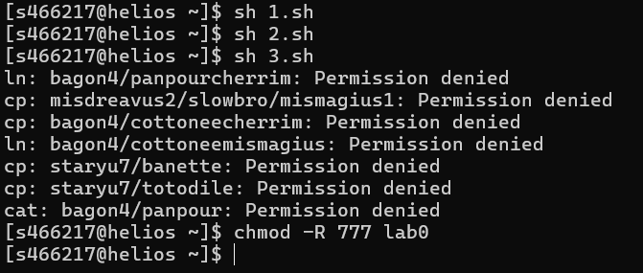

Рисунок

Решение ошибок

chmod u+w bagon4

chmod u+r misdreavus2

chmod u+w misdreavus2/slowbro

chmod u+r staryu7/totodile

chmod u+r staryu7/banette

chmod u+r bagon4/panpour

chmod u-w misdreavus2/slowbro

chmod u-r misdreavus2

chmod u-r bagon4/lotad/staryu7/totodile

chmod u-r bagon4/lotad/staryu7/banette

chmod u-r bagon4/panpour

chmod u-w bagon4

Иерархия файлов и каталогов директории lab0, полученная после выполнения п.3

total 24

dr-x--x--x 4 s466217 studs 11 9 окт. 14:00 bagon4

-rw----r-- 1 s466217 studs 62 9 окт. 13:59 cherrim6

-rw-r--r-- 1 s466217 studs 178 9 окт. 14:00 cherrim6_37

-rw-r--r-- 1 s466217 studs 28 9 окт. 13:59 combee6

lrwxr-xr-x 1 s466217 studs 7 9 окт. 14:00 Copy_26 -> staryu7

d-wx-wxrwx 5 s466217 studs 7 9 окт. 13:59 misdreavus2

-rw-rw-r-- 2 s466217 studs 23 9 окт. 13:59 mismagius1

dr-x--x--x 3 s466217 studs 5 9 окт. 13:59 staryu7

./bagon4:

total 9

-rw--w-r-- 1 s466217 studs 21 9 окт. 13:59 cottonee

-rw----r-- 1 s466217 studs 62 9 окт. 14:00 cottoneecherrim

-rw-rw-r-- 2 s466217 studs 23 9 окт. 13:59 cottoneemismagius

dr-xrwxrwx 2 s466217 studs 2 9 окт. 13:59 kingdra

d-wxrwxr-x 3 s466217 studs 3 9 окт. 14:00 lotad

-------r-- 1 s466217 studs 143 9 окт. 13:59 panpour

lrwxr-xr-x 1 s466217 studs 8 9 окт. 14:00 panpourcherrim -> cherrim6

-r-------- 1 s466217 studs 39 9 окт. 13:59 paras

-rw----r-- 1 s466217 studs 35 9 окт. 13:59 whirlpede

./bagon4/kingdra:

total 0

./bagon4/lotad:

total 0

ls: ./bagon4/lotad: Permission denied

./misdreavus2:

total 0

ls: ./misdreavus2: Permission denied

./staryu7:

total 10

-r--rw-rw- 1 s466217 studs 160 9 окт. 13:59 banette

-rw--w---- 1 s466217 studs 263 9 окт. 13:59 sentret

drwxrwx-wx 2 s466217 studs 2 9 окт. 13:59 totodile

./staryu7/totodile:

total 0

Ошибки, возникшие при выполнении п.5 изображены на Рисунке 2

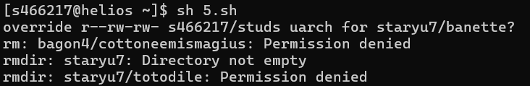

Рисунок

Решение ошибок

chmod u+w staryu7

chmod u+w staryu7/banette

chmod u+w bagon4

Файлы скриптов

<https://github.com/Dkanil/ITMO/tree/main/semester1/OPD/lab1>

Заключение

Я научился создавать свои bash скрипты, разобрался с основами работы с UNIX-системами.

Источники

1. YouTube канал с лекциями по Основам Профессиональной деятельности С.В. Клименкова - <https://youtu.be/ftKz7UDrymE?si=hBQq7bUWroDaPNdu>
2. Статья на Habr про Bash скрипты - <https://habr.com/ru/articles/726316/>
3. Полезные команды Linux - <https://losst.pro/poleznye-komandy-linux>